Отчет
по профилактике правонарушений несовершеннолетних МБОУ СОШ с. Элегест за I полугодие 2019-2020 учебного года по исполнению Федерального закона от 24 июня 1999 г. №120 – ФЗ «Об основах системы профилактики безнадзорности и правонарушений несовершеннолетних».

Основной целью воспитательной системы МБОУ СОШ с. Элегест по профилактике правонарушений является создание условий для позитивной социализации и индивидуализации каждого ребенка.
Основное направление работы заместителя директора по ППН – работа с учащимися, состоящими на профилактических учетах КДН, ПДН, ВШУ,
« группа риска».

№ | Профилактический учет | 2017-2018 уч. год. | 2018-2019 уч.год | 2019-2020 уч.год
1 | КДН | 3 учащихся | 3 учащихся | 3 учащихся
2 | ПДН | 5 учащихся | 7 учащихся | 3 учащихся
3 | ВШУ | 7 учащихся | 7 учащихся | 6 учащихся

н. – начало учебного года.
к. – конец учебного года.
Количество детей в МБОУ СОШ с. Элегест на начало 2019-2020 учебного года - 198. Из них:
- Количество детей сирот – 7;
- Количество детей полусирот – 34;
- Количество детей из неблагополучных семей – 11;
- Количество детей из семей находящихся в социально-опасном положении – 2;
- Количество детей из крайне-бедных семей – 6;
- систематически пропускают по неуважительным причинам занятия – 0;
- количество учащихся, состоящих на диспансерном - профилактическом наркологическом учете – 0;
- количество учащихся, состоящих на учете в подразделениях КДН ,ПДН – 3 детей.
- Количество учащихся, состоящих на учете ВШК- 6;
На учете КДН состоят 3 учащихся:
1. Оюн Ай-Бек - 9 класс;
2. Чадамба Сайын-Белек – 10 класс;
3. Оюн Чимит – 11 класс; ( учится в МБОУ СОШ с. Элегест с 07 ноября 2019-2020 уч.года, перевелся с ТСТ г. Кызыла).
На учете ПДН состоят 3 учащихся, совершивших административное правонарушение:
- Оюн Ай-Бек - 9 класс
- Чадамба Сайын-Белек – 10 класс;
- Оюн Чимит – 11 класс;
На учете ВШУ состоят 6 учащихся.
  - Оюн Чимит – 11 класс;
  - Чадамба Сайын-Белек – 10 класс;
  - Куржеп Нарын-Белек – 9 класс;
  - Донгак Александр – 5 класс
  - Оюн Ай-бек – 9 класс;
  - Лакпаев Алик – 6 класс.

Вся воспитательная деятельность в МБОУ СОШ с. С. Элегест строилась на основе Устава школы, анализа предыдущей работы, позитивных и негативных тенденций общественной жизни, личностно-ориентированного подхода к обучающимся с учетом актуальных задач, стоящих перед школьным коллективом.
На каждого несовершеннолетнего, состоящего на профилактическом учете заведена отдельная папка, составлены индивидуальные программы сопровождения учащихся. Оформлен стенд в коридоре школы «Уголок правовых знаний» и имеется отдельный стенд по профилактике правонарушений и преступлений несовершеннолетних.
С учащимися, состоящими на учете ПДН, ВШУ, проводились профилактические беседы, ежедневный контроль над посещаемостью учебных занятий, наблюдение на уроках. В целях укрепления дисциплины в период проведения учебных занятий и других мероприятий в школе организовано ежедневное дежурство учителей, администраторов и учащихся школы. Каждую неделю дежурным классом школы выпускается «Молния», где выявляются опоздавшие и нарушившие правила распорядка школы, учащиеся.
Для организации работы по предупреждению правонарушений среди учащихся, для контроля их режима дня привлекается также родительский комитет, проводятся дежурства Родительского патруля школы.
Большая часть работы сводилась к посещению семей, индивидуальным консультациям и личным беседам по вопросам воспитания и обучения ребенка и проблемам межличностных отношений в семье.
В каникулярные и праздничные дни проводятся рейды в дома учащихся, состоящих на учете ПДН, ВШК, «группы риска» и составлены акты обследования материально-бытовых условий.
Согласно закону РФ № 120 «Об основах системы профилактических правонарушений, бродяжничества и беспризорности» с учащимися, состоящих на разных формах учета ведется индивидуально-профилактическая работа, основными формами которых является следующее:
- Посещение на дому с целью контроля над условиями их семейного воспитания, организацией свободного времени, занятостью в каникулярное время, подготовкой к урокам.
- Индивидуальные и коллективные профилактические беседы с учащимися.
- Все учащиеся, состоящие на учете КДН,ПДН, ВШК и «группы риска», организованы в секциях и кружках.
- Проводятся рейды в дома учащихся, беседы с отдельными родителями из неблагополучных семей.

Согласно плану работы по профилактике правонарушений несовершеннолетних за I полугодие 2019-2020 учебного года были проведены следующие мероприятия:

№  П.П.1. | Индивидуальные беседы с учащимися, склонных к правонарушениям, пропускам учебных занятий. | С учащимися, состоящими на учетах ПДН, ВШУ проводятся индивидуальные беседы и лекции . | Зам по ПВ и ППН – Оюн С-С.В., педагог –психолог – Монгуш М.Х., социальный педагог – Сурун А.Х.
2 | Организация работы по вовлечению учащихся, склонных к правонарушениям, в кружки и секции. | Все учащиеся, состоящие на различных профилактических учетах вовлечены в кружки и секции | Зам по ПВ и ППН – Оюн С-С.В.
3 | Оказание помощи во временном трудоустройстве учащихся, состоящих на учете КДН, ПДН, ВШУ. | В начале сентября 2019-2020 учебного года ученик Оюн Ай-Бек временно трудоустроился на работу. Состоял на учете ЦЗН Чеди-Хольского кожууна | Зам директора по ПВ и ППН -  Оюн С-С.В.
4 | Контроль над посещаемостью учащихся МБОУ СОШ с. Элегест | В течение учебного года | Социальный педагог – Сурун А.Х.
4 | Посещение семей учащихся на дому с целью определения ЖБУ учащихся, склонных к пропускам уроков без уважительных причин. | Проводятся рейды в дома учащихся для выявления ЖБУ учащихся. | Зам по ПВ и ППН – Оюн С-С.В., педагог –психолог – Монгуш М.Х., социальный педагог – Сурун А.Х.
5 | Информирование и связь с родителями по факту пропуска занятий без уважительных причин. | Постоянно поддерживается связь с родителями учащихся. | Зам по ПВ и ППН – Оюн С-С.В., педагог –психолог – Монгуш М.Х., социальный педагог – Сурун А.Х.
7 | Координация работы со службами кожууна для устранения причин не посещаемости | Совместно с администрацией сумона Элегест  устраняются причины не посещаемости учащихся | Зам по ПВ и ППН – Оюн С-С.В., педагог –психолог – Монгуш М.Х., социальный педагог – Сурун А.Х.
8 | Заседание Совета профилактики | За сентябрь –октябрь месяцев было проведено 1 заседание Совета профилактики | Зам по ПВ и ППН – Оюн С-С.В., педагог –психолог – Монгуш М.Х., социальный педагог
III | Организация работы с учащимися
III.1 | Классные часы на тему:  - «Устав школы – это закон»  - «Что такое порядочность»  - «Здоровый образ жизни»  - «Уголовная ответственность несовершеннолетних»  - «Мир без наркотиков» | Сентябрь – ноябрь | Зам по ПВ и ППН – Оюн С-С.В., педагог –психолог – Монгуш М.Х, классные руководители
 | Проведение недели правовых знаний  «Конвенция ООН о правах ребенка»  «Молодежь и проблема преступности»  Права и обязанности подростков»  «Человек и материальные блага» | Ноябрь | Зам по ПВ и ППН – Оюн С-С.В., педагог –психолог – Монгуш М.Х.,
 | Анкетирование учащихся с целью выявления причастности учащихся к неформальным организациям | В течение учебного года | педагог –психолог – Монгуш М.Х.
 | Акция «Мы за здоровый образ жизни» | Декабрь | Учитель физической культуры – Оюн А.А.
 | Проведение бесед и встреч:  - с сотрудниками ОПДН ОУУП и ПДН ПП № 12 МО МВД РФ «Тандинский» | В ноябре было заседание Совета профилактики с привлечением инспектора ПДН  «Тандинский» Монгущ А.А. | Зам директора по ПВ и ППН – Оюн С.В.
 | Участие в кожуунном конкурсе «Старты Надежды» | Заняли 2 место. Участвовал в соревновании ученик 10 класса – Чадамба Сайын-Белек. (ПДН) | Зам дир. по ПВ и ППН – Оюн С-С.В.
 | Участие в кожуунной правовой олимпиаде «Закон обо мне. Мне о законе. | Заняли призовое место.  Чадамба Сайын-Белек участвовал в данной олимпиаде. (КДН, ПДН) имеет сертификат участника. | Зам дир. по ПВ и ППН – Оюн С-С.В.
 | Участие в республиканской олимпиаде «Закон обо мне» | Ученица 10 кл Оюн Саглан заняла 3 место. Имеется грамота и сертификат. | Зам дир. по ПВ и ППН – Оюн С-С.В.
 | Участие в кожунной правовой игре –викторине « Правовой ринг» | Имеется сертификат учащихся. (Чадамба Сайын-Белек - ПДН) | Зам дир. по ПВ и ППН – Оюн С-С.В.
 | Участие в кожууном конкурсе стенгазет ко «Дню Полиции» | Заняли 2 место. Имеется грамота. | Зам дир. по ПВ и ППН – Оюн С-С.В.
 | С 20 по 22 декабря 2019-2020 г. участие в республиканском конкурсе по смешанному единоборству в г. Ак-Довурак. | Имеется сертификат об участии. Принимали учащиеся, состоящие на учете КДН, ПДН, ВШУ, «группа риска» – Оюн Чимит – 11 кл, Оюн Ай-бек – 9 кл, Чадамба Сайын-Белек – 10 кл, Ховалыг Шоваа – 9 кл, Оюн Айым – 9 кл, Ооржак Чаян – 10 кл, Биче-оол Менги – 10 кл, Биче-оол Айжаан – 9 кл. | Общественный воспитатель, педагог-мужчина – Кокай-оол В.О.
 | Участие в республиканском конкурсе « Автомногоборье» | Имеется сертификат об участии. (Чадамба Сайын-Белек, Донгак Айыжы, Саая Айдыс, Биче-оол Айжаан) | Учитель физической культуры – Оюн А.А.,  Руководитель ОБЖ – Донгак М.Ю.

Совет профилактики. На начало 2019 -2020 учебного года в МБОУ СОШ с. Элегест на учете ПДН состоят 3 учащихся. На учете внутришкольного контроля на начало года состоят 6 учащихся.
С 2019 -2020 учебного года в течение сентябрь-декабрь месяцев в МБОУ СОШ с учащимися, состоящих на разных профилактических учетах проводятся индивидуальные беседы, ведется контроль над посещаемостью учебных занятий. Все учащиеся, состоящие на различных профилактических учетах вовлечены в кружки и секции, участвуют в жизни школы.
В период зимних каникул 2020 учебного года учащиеся, состоящие на профилактических учетах ПДН, ВШУ находились:
- Оюн Чимит Васильевич – ученик 11 класса, находился дома, в свободное время посещал спортзал, занимался волейболом, футболом, играл в теннис. 09 января 2020 уч.года Чимит участвовал в кожуунном соревновании по волейболу «Родное село». В настоящее время ученик находится дома с родителями.
- Оюн Ай-Бек – ученик 9 класса. В начале января, в праздничные дни мальчик находился дома, ходил в спортзал, занимался вольной борьбой, играл в теннис.
С 4 по 9 января 2020 г. Оюн Ай-бек в сопровождении опекуна Оюн Маргариты Бегзимаевны уехали в г.Кызыл на курс лечение к стоматологу.
- Чадамба Сайын-Белек – ученик 10 кл, находится дома, в свободное время танцует и поет, президент Российского движения школьников.
Все учащиеся, состоящие на учете ВШУ, «группы риска» находятся дома с родителями.
ВЫВОДЫ: Анализируя проделанную работу по данному направлению, можно сказать, что вся деятельность велась в соответствии с перспективными планами работ заместителя директора по воспитательной работе, по патриотическому воспитанию и профилактике правонарушений, педагога-психолога, социального педагога.
С 2020 учебного года усилить работу по профилактике правонарушений, чтобы не допустить повторных правонарушений со стороны учащихся.

Отчет составила зам директора по ПВ и ППН Оюн С-С.В.

Отчет
по профилактике правонарушений несовершеннолетних МБОУ СОШ с. Элегест за II полугодие 2019-2020 учебного года по исполнению Федерального закона от 24 июня 1999 г. №120 – ФЗ «Об основах системы профилактики безнадзорности и правонарушений несовершеннолетних».

Основной целью воспитательной системы МБОУ СОШ с. Элегест по профилактике правонарушений является создание условий для позитивной социализации и индивидуализации каждого ребенка.
Основное направление работы заместителя директора по ППН – работа с учащимися, состоящими на профилактических учетах КДН, ПДН, ВШУ,
«группа риска».

№ | Профилактический учет | 2017-2018 уч. год. | 2018-2019 уч.год | начало 2019-2020 уч.год. | конец 2019-2020 уч.года
1 | КДН | 3 учащихся | 3 учащихся | 3 учащихся | 1 ученик
2 | ПДН | 5 учащихся | 7 учащихся | 3 учащихся | 1 ученик
3 | ВШУ | 7 учащихся | 7 учащихся | 6 учащихся | 2 учащихся

н. – начало учебного года.
к. – конец учебного года.

Количество детей в МБОУ СОШ с. Элегест на конец 2019-2020 учебного года - 200. Из них:
- Количество детей сирот – 7;
- Количество детей полусирот – 34;
- Количество детей из неблагополучных семей – 11;
- Количество детей из семей находящиеся в социально-опасном положении – 2;
- Количество детей из крайне-бедных семей – 6;
- систематически пропускают по неуважительным причинам занятия – 0;
- количество учащихся, состоящих на диспансерном - профилактическом наркологическом учете – 0;
- количество учащихся, состоящих на учете в подразделениях КДН, ПДН – 1 ученик.
- Количество учащихся, состоящих на учете ВШК- 2;
На конец 2019-2020 учебного года:
На учете КДН состоит 1 ученик:;
- Чадамба Сайын-Белек – 10 класс;
На учете ПДН состоит 1 ученик, совершивший административное правонарушение:
- Чадамба Сайын-Белек –10 класс;
На учете ВШУ состоят 2 учащихся.
  - Чадамба Сайын-Белек – 10 класс;
  - Оюн Ай-Бек – 9 класс;

Вся воспитательная деятельность в МБОУ СОШ с.Элегест строилась на основе Устава школы, анализа предыдущей работы, позитивных и негативных тенденций общественной жизни, личностно-ориентированного подхода к обучающимся с учетом актуальных задач, стоящих перед школьным коллективом.
На каждого несовершеннолетнего, состоящего на профилактическом учете заведена отдельная папка, составлены индивидуальные программы сопровождения учащихся. Оформлен стенд в коридоре школы «Уголок правовых знаний» и имеется отдельный стенд по профилактике правонарушений и преступлений несовершеннолетних.
В течение учебного года с учащимися, состоящими на учете ПДН, ВШУ, проводились профилактические беседы, велся ежедневный контроль над посещаемостью учебных занятий, наблюдение на уроках. В целях укрепления дисциплины в период проведения учебных занятий и других мероприятий в школе организовано ежедневное дежурство учителей, администраторов и учащихся школы. Каждую неделю дежурным классом школы выпускается «Молния», «Школьная колючка», где выявляются опоздавшие и нарушившие правила распорядка школы, учащиеся.
Для организации работы по предупреждению правонарушений среди учащихся, для контроля их режима дня привлекается также родительский комитет, проводятся дежурства Родительского патруля школы. Также в школе создан отряд правоохранительной направленности «Юный друг полиции». Членами отряда являются ученики 7 класса.
Большая часть работы сводилась к посещению семей, индивидуальным консультациям и личным беседам с родителями учащихся по вопросам воспитания и обучения ребенка и проблемам межличностных отношений в семье.
В каникулярные и праздничные дни проводятся рейды в дома учащихся, состоящих на учете ПДН, ВШК, «группы риска» и составлены акты обследования материально-бытовых условий семьи.
Согласно закону РФ № 120 «Об основах системы профилактических правонарушений, бродяжничества и беспризорности» с учащимися, состоящих на разных формах учета ведется индивидуально-профилактическая работа, основными формами которых является следующее:
1. Контроль:
- посещаемости учебных занятий;
- успеваемости;
- посещаемости секций и кружков;
- проведения свободного времени.
- вовлечение несовершеннолетних в кружки и секции ( доп.образование);
- Посещение на дому с целью контроля над условиями их семейного воспитания, организацией свободного времени, занятостью в каникулярное и праздничное время, подготовкой к урокам.
- Индивидуальные и коллективные профилактические беседы с учащимися.
- Проводятся рейды в дома учащихся, беседы с отдельными родителями из неблагополучных семей.
Согласно плану работы по профилактике правонарушений несовершеннолетних за II полугодие 2019-2020 учебного года были проведены следующие мероприятия:

№ | Мероприятия / тема | Форма проведения | Категория участников | Ответственные
1 | Профилактика вредных привычек | лекция | 5-11 кл | Кл. руководители
 | Анкетирование учащихся с целью выявления причастности учащихся к неформальным организациям | Анкетирование | 6,7,8 кл | Зам по ПВ и ППН – Оюн С-С. В.
2 | Анкетирование учащихся 9,10 классов с целью выявления отношения детей разного возраста к ПАВ | Анкетирование | 9,11 кл | Зам по ПВ и ППН – Оюн С-С. В.
3 | «СПИД и его профилактика»; | Лекция с показом презентации | 7-11 кл | Фельдшера сумона
4 | «Профилактика ранней беременности» | Лекция с показом презентации | Девочки 7-11 кл | Школьный фельдшер – Куулар Н.С.
4 | Что такое СНЮС? | Лекция с показом презентации | 6-11 кл | Школьный фельдшер – Куулар Н.С., зам дир по ВР, зам по ПВ и ППН.
5 | Операция «Места хранения сотовых телефонов» | Практическая работа | 5-11 кл | Зам по ПВ и ППН

В период январь – май месяцев 2019-2020 учебного года с учащимися, состоящими на учете ПДН, ВШУ велась следующая работа:

№ | Проводимые мероприятия | Тема или название | Форма проведения
1 | Профилактические беседы:  Наблюдение на классных часах: | - «Правда об алкоголе»  - «Если хочешь быть здоров»  - «Как правильно организовать свой день»  - «Правило школьника»  - «Профилактика вредных привычек»;  - «Предупреждение алкоголизма, наркомании, табакокурения»  «Значение двигательной активности и физической культуры для здоровья человека» | Групповая  индивидуальная
2 | Профилактические акции с родителями и учащимися: | - « 22 часа. А ваш ребенок дома? (Комендантский час);  - «Защити телефон»  - Что нашел, то верни»  «Безопасность в сети Интернет»
5 | Консультации: | Взаимоотношения учащихся с семьей;  Взаимоотношения с учителями.

С января по май месяцев 2019-2020 учебного года учащиеся, состоящие на профилактических учетах (КДН, ПДН, ВШУ) принимали активное участие в следующих мероприятиях:
№ | Мероприятия | Ответственные | Учащиеся, состоящие на учетах ПДН, ВШУ.
1 | Участие в школьном этапе смотра строя и песни  24 января 2020 г. | Воспит.блок школы | Чадамба Сайын-Белек – 10 кл (ПДН)
 | Республиканское соревнование по волейболу «Хойтпак-оол»  28 февраля 2020 г. | «ДЮСШ» - тренер по волейболу – Санна А.Ю.  Зам дир по ПВ и ППН – Оюн С-С.В. | Оюн Чимит – 11 кл, Оюн Ай-Бек –9 ко (ПДН)  Куржеп Нарын-Белек – 9 кл. (ВШУ)  Активное участие.
2 | Участие в мероприятиях, посвященных празднику 23 февраля | Воспит. блок школы | Призовые места
3 | Участие в мероприятиях школы и сумона, посвященных празднику Шагаа -2020 г. | Воспит. блок школы  Администрация сумона Элегест | Оюн Чимит – 1 место (Хуреш, Армрестлинг)  Остальные -призовые места
4 | Участие в сумонном концерте, посвященного 8 марта | СДК сумона Элегест, администрация сумона | Оюн Чимит – 11 кл  Оюн Ай-Бек – 9 кл.
5 | Первенство по волейболу на призы президента (отборочный тур)  с. Хову-Аксы | ДЮСШ тренер по волейболу – Санна А.Ю. | Оюн Чимит – 11 кл (отбор)  Оюн Ай-бек- 9 кл  Куржеп Нарын-Белек.
6 | Кожунный теннис в с. Хову –Аксы | Учителя физической культуры – Санаа А.Ю. Оюн А.А. | Оюн Чимит, Оюн Ай-бек, Донгак Саша (ВШУ) – призовые места
7 | Участие в конкурсах и олимпиадах, в рамках недели МО школы | МО учителей | Куржеп Нарын-Белек ВШУ  Донгак Саша ВШУ
8 | Выходы на дежурство ДНД совместно с учителями школы | Зам по ПВ и ППН –Оюн С-С.В.  Общественный наставник – Кокай-оол В.О. | Чадамба Сайын-Белек, Оюн Ай-бек.
9 | Участие в тушении пожара | Администрация сумона | Оюн Чимит  Оюн Ай-Бек
10 | Участие в конкурсах, посвященных 9 мая | Воспит.блок школы | Оюн Чимит, Оюн Ай-бек, Чадамба Сайын-Белек.

Ниже прилагается фотоотчет о проведенных мероприятиях:
- Беседа со школьным фельдшером на тему «Профилактика ранней беременности» среди девочек школы.
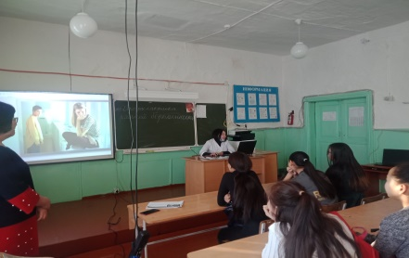
- Лекция на тему: Что такое СНЮС или бездымный табак?
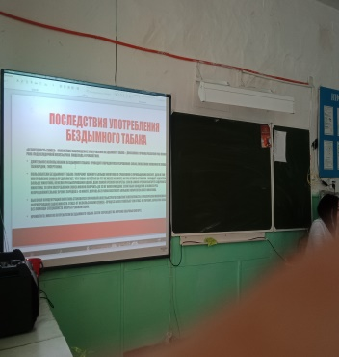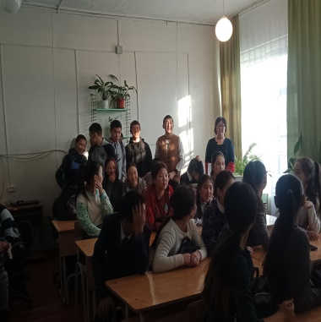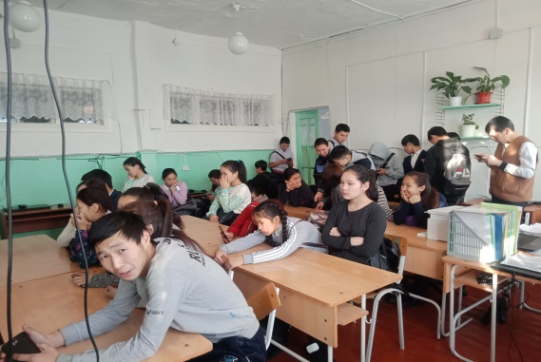

3

- Профилактическая акция « Мы против СНЮСА»
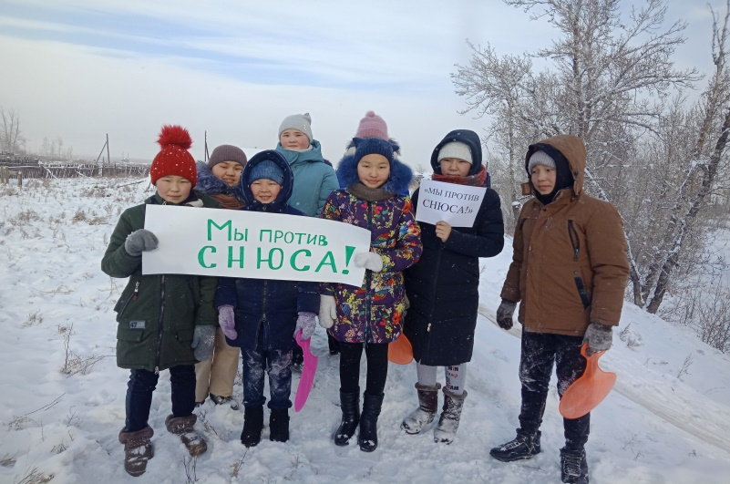

- Смотр строя и песни
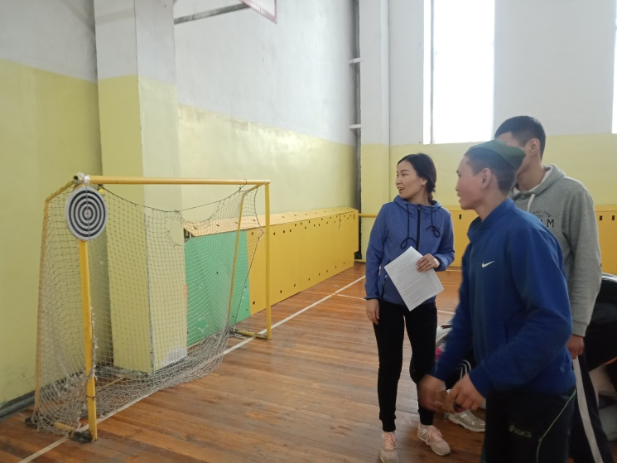
Занятость во внеучебное время учащихся, состоящих на учете ПДН Оюн Чимит, Оюн Ай-бек.
- 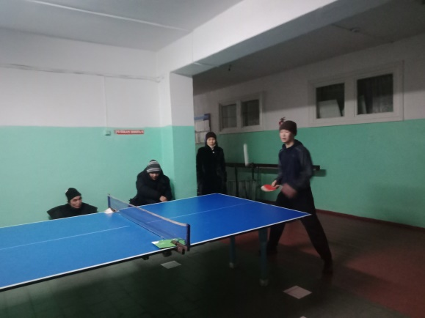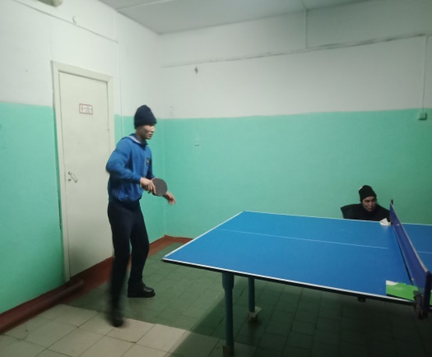
- Дежурство ДНД мальчиков с учителями школы
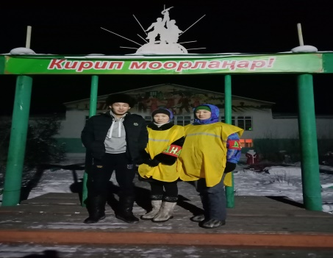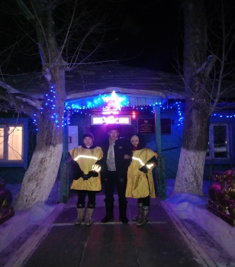

ме
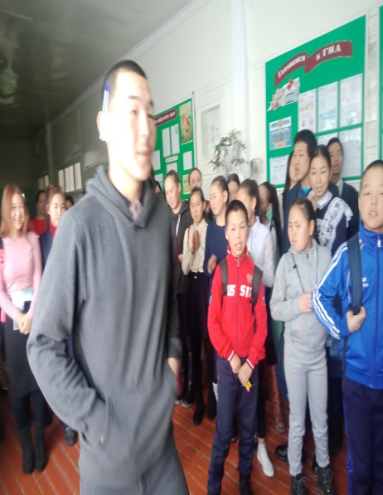 Куржеп Нарын –Белек участвовал в олимпиаде.
8 . Республиканский турнир по волейболу «Хойтпак-оол».
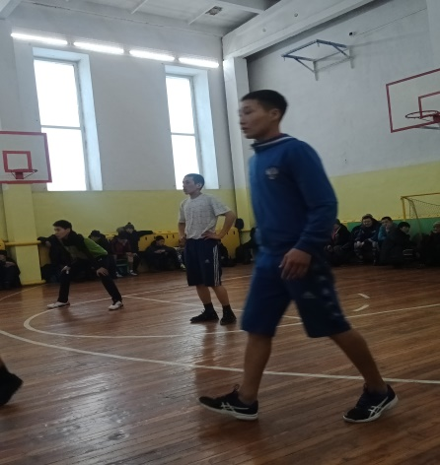
9. Анкетирование учащихся с целью выявления причастности учащихся к неформальным организациям.
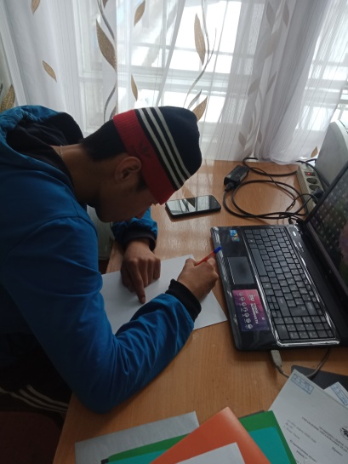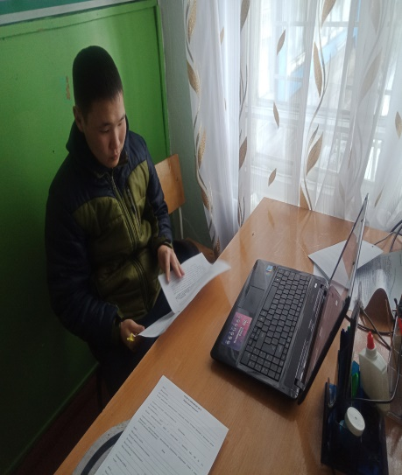

10. Поздравление учителей, девочек школы с праздником 8 марта от мужского пола школы.
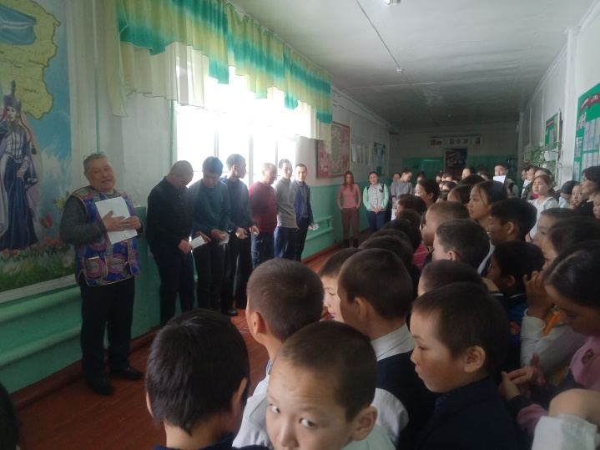
10. Выступление Оюн Чимит и Оюн Ай-Бек на сумонном концерте, посвященного 8 марта.
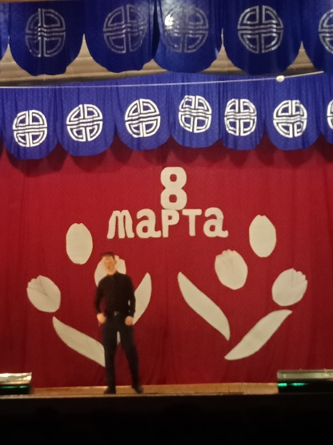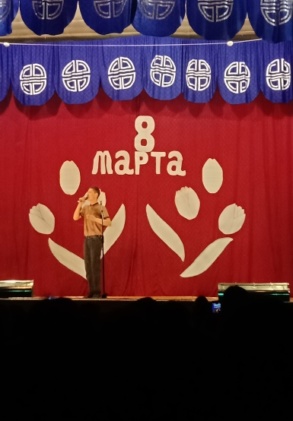
ГрамСовет профилактики. На начало 2019-2020 учебного года в МБОУ СОШ с. Элегест на профилактическом учете ПДН состояло 3 учащихся. На конец 2019-2020 учебного года 2 ученика снято с учета. Один ученик - в связи с достижением совершеннолетия. Другой ученик - 29 апреля 2020 г. получил срок на 3 года с отбыванием наказания в МЛС. На данный момент ученик находится в СИЗО – №1 г. Кызыл. На конец учебного года на профилактическом учете ПДН состоит 1 учащийся.
На внутришкольном учете на начало учебного года состояло 6 учащихся: 1 ученик перевелся в школу №17 г. Кызыл, 1 ученик отбывает срок в МЛС, 2 учащихся сняты с учета по улучшению поведения. Работа Совета профилактики по итогам 2019-2020 учебного года можно сказать на хорошем уровне.
Выводы: анализируя проделанную работу по данному направлению, можно сказать, что вся деятельность велась в соответствии с перспективными планами работ заместителя директора по воспитательной работе, по патриотическому воспитанию, педагога-психолога, социального педагога.

Справку составила зам дир по ПВ и ППН Оюн С-С.В.

Во исполнение программы по формированию законопослушного поведения несовершеннолетних через здоровый образ жизни с учащимися, состоящих на разных профилактических учетах были проведены следующие мероприятия:

